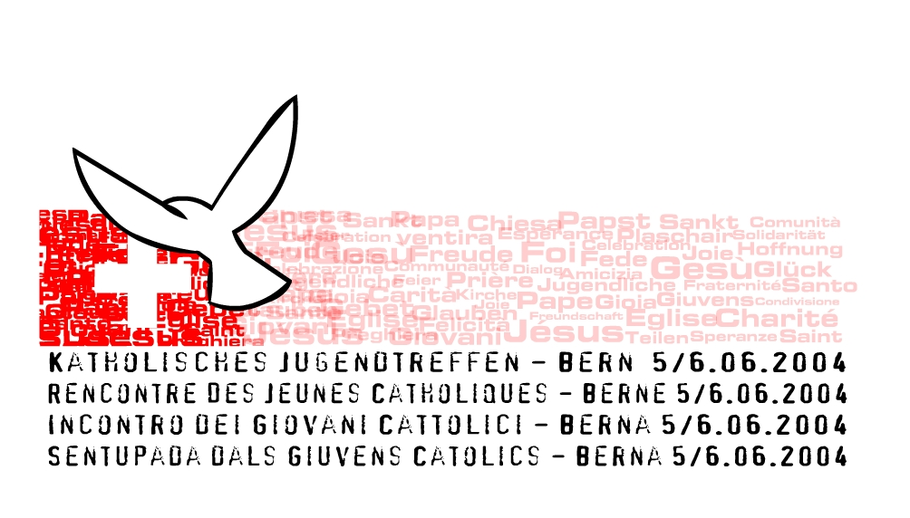
➔ Mediencommuniqué - 07.04.2004 ⬅

1. Nationales katholisches Jugendtreffen
Ein verlockendes künstlerisches Programm!

Freiburg, 28.07.26 (ma) Musik, Gesang, Choreographie, Theater… Das 1. Nationale katholische Jugendtreffen – das am kommenden 5. und 6. Juni in Bern stattfinden wird – wird den tausenden anwesenden Jugendlichen ein erstklassiges künstlerisches Programm anbieten. Mehrere renommierte Gruppen werden dabei sein und auch Überraschungen werden nicht fehlen. Als Höhepunkt: Das Treffen der Jugendlichen mit Johannes Paul II.!

Eines der Marksteine des Wochenendes wird bereits das „Eröffnungsspektakel“ sein, das am Samstag, 5. Juni, von 17 Uhr bis 19 Uhr stattfinden wird. Den „Saal anheizen“ wird ab 16 Uhr die Gruppe „Starch*addition“ aus der Deutschschweiz, die die ankommenden Jugendlichen in der BernArena (Eisstadion) empfangen werden. P-funk, hip-hop, r&b und Latino-Musik werden ebenfalls nicht fehlen. Das eigentliche Programm geht auf dem gleichen Level weiter. Im Vordergrund steht die französischen Gruppe Aquero. Die aus Lyon stammenden „Blues Brothers“-Gottes, wie sie sich selber nennen, werden der christlichen Musik mit Latino-Rhythmen und Blues-Sound Pep geben… Man wird ein musikalisches Universum mit verschiedenen Einflüssen entdecken.

Weitere Jugendliche – fast 200! – werden für die richtige Stimmung beim Eröffnungsspektakel sorgen. Dieses Spektakel wird eine Mischung aus Choreographie, klassischem Tanz (mit der Profi-Tänzerin Sylvie Rivollet), Videoclips und Gesang sein. Das Programm, das sich auf das Thema des Treffens „Steh auf!“ beziehen wird, möchte der heutigen Jugend ein Zeichen der Hoffnung geben. Die Anwesenden werden im Übrigen die Hymne des Treffens hören, die vorgängig zum Jugendtreffen an einem Wettbewerb ausgesucht wurde. Diese Hymne wird von einem grossen Chor gesungen.

Und als Clou des Anlasses wird das Treffen der Jugendlichen mit dem Papst sein. Johannes Paul II. wird voraussichtlich um 18 Uhr in der Arena zur Begrüssung der Anwesenden erwartet. Er wird ihnen anschliessend seine Botschaft mitteilen. Eine erste Krönung die dem Wochenende ohne Zweifel viel Farbe geben wird!

Für eine vereinte Welt

Die Jugendlichen werden nach dem Abendessen die Möglichkeit haben, Dutzende von Ständen zu besuchen, die sich für das Jugendtreffen in der BEA eingerichtet haben. Wer will, kann beim einen oder anderen der zahlreichen Workshops mitmachen. Von der künstlerischen Seite her wird das Abendprogramm dem Eröffnungsspektakel nicht nachstehen: Die internationale Band Gen Rosso wird ihr Musical „Streetlight“ präsentieren. Dadurch möchte Gen Rosso für ein Leben einstehen, das über die kulturellen und religiösen Unterschiede hinweg auf eine vereinte Welt zielt.

Am Sonntagmorgen, den 6. Juni, wird Johannes Paul II. die Messe zelebrieren – dabei werden neben den Jugendlichen auch tausende von Erwachsenen und Kindern erwartet – ein Jugendchor wird mitsingen und das Ganze wird mit vielen Symbolen und bewegenden Bildern bereichert. Ohne Zweifel: Ein Wochenende, das die Jugend nicht so schnell vergessen wird!

Für weitere Fragen besuchen Sie die Internet-Seite des Jugendtreffens: www.steh-auf.ch

